Helfrieds Strenge Kammer
Eine kabarettistische Kult-Talkshow mit Live-Jazz
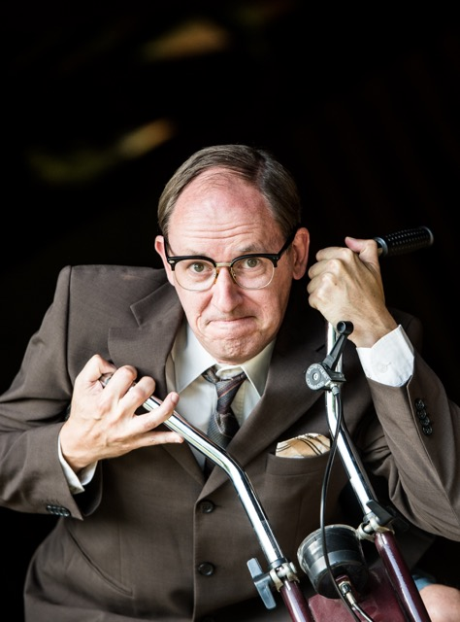
Seit 2015 lädt der Kabarettist Christian Hölbling als Kunstfigur "Helfried" regelmäßig zu einer kabarettistischen Live-Talkshow namens "Helfrieds Strenge Kammer".
Vier Gäste aus verschiedensten gesellschaftlichen Bereichen (konsequent zwei Frauen und zwei Männer) werden von Helfried auf einen 70er-Jahre-Hometrainer gebeten. Die Gäste müssen gelegentlich in die Pedale treten, um selbst den Strom für das Bühnenlicht zu erzeugen. Helfried ist stets gut vorbereitet und informiert, jedoch auch sehr pointiert und schlagfertig, sodass die Gespräche oft überraschend und witzig sind.
Jeder Abend beginnt mit einem aktuellen Standup und die ganze Show wird von einer vier- bis fünfköpfigen Live-Jazzband begleitet. Am Ende des Abends steht immer ein gemeinsames Lied mit Helfried. Alles hat die Anmutung einer Samstag-Abend-Show, die gezielt mit altmodischen Elementen spielt.
Die Homebase der Show waren anfangs die Klagenfurter "Kammerlichtspiele" und zuletzt das Stadttheater Klagenfurt, es gibt jedoch immer wieder Tournee-Abstecher. Binnen kurzer Zeit wurde diese Veranstaltung zum Kult, für die man sich immer rechtzeitig um Karten kümmern muss.

Ein kleiner Auszug aus der bisherigen Gästeliste:
Die SchauspielerInnen Anne Bennent, Gerti Drassl, Juergen Maurer und Brigitte Karner, der Regisseur und Intendant Martin Kušej, die Schriftstellerin Maja Haderlap, der Jazz-Saxophonist Wolfgang Puschnig, die Sopranistin Bernarda Fink, der Maler Manfred Bockelmann, der Dokumentarfilmer Robert Schabus, die Politikwissenschaftlerin Katrin Stainer-Hämmerle, der Verleger Lojze Wieser, die Architektin Jana Revedin etc.
Prominenz ist aber nicht der Grund für eine Einladung; vielmehr geht es interessante Menschen mit interessanten Geschichten - ob prominent oder nicht.
Mit seinem „Helfried“ hat der österreichische Kabarettist Christian Hölbling im Jahr 2000 eine Kunstfigur geschaffen, die im gesamten deutschen Sprachraum für Furore sorgte. Der Prototyp eines verschrobenen, hinterlistigen Paukers trat seither auf vielen Bühnen, im Fernsehen und als Moderator in Erscheinung. Seine Auftritte sind raffinierte Kleinkunst-Stücke abseits des Comedy-Klamauks, die mit subtilem Humor sowie mit schauspielerischem und gesanglichem Können überzeugen. Die Figur Helfried wurde mit zahlreichen Preisen ausgezeichnet, unter anderem mit dem Bonner „Prix Pantheon“, dem Hessischen Kleinkunstpreis und dem Hamburger Comedy-Pokal.

